Как понять, что ребенок отстает в развитии:
9 признаков, которые легко упустить
На протяжении первого года жизни ребенка родители достаточно хорошо осведомлены о каждом новом навыке и этапе развития малыша, но на втором году они могут пропустить признаки отставания в развитии. Наблюдая за развитием малыша, родители обращают внимание на его активность, игровой интерес, эмоциональные реакции — радость, восторг, недовольство и иногда явный протест. Если малыш радостный и счастливый, активно включается во взаимодействие с другими детьми и новыми людьми, спокойно воспринимает новые места, играет в игры по возрасту без особой застреваемости и увлеченности чем-либо одним, эмоционально позитивен, быстро засыпает при укладывании — это отлично.
Если что-то из названного идет не так, как правило, родители видят эти проявления и иногда ждут, пока что-то изменится. Но подождать можно пару месяцев — не более, мучаясь сомнениями — все ли хорошо у нашего малыша? Для собственного спокойствия и своевременного реагирования, стоит показаться специалисту, разбирающемуся в основных этапах детского развития — детскому неврологу.

Почему именно невролог, а не педиатр?
Детский невролог сможет оценить психомоторное, психоэмоциональное и речевое развитие ребенка:
- психоэмоциональное состояние — повышенную возбудимость или чувствительность к раздражителям, капризность или замкнутость, реакцию на все новое: место, человека, сенсорные раздражители, предъявляемые на осмотре игровые материалы, игрушки;
- физическое развитие, моторные навыки: крупную и мелкую моторику, скоординированность движений;
- речевое развитие — понимания обращенной речи и развития собственной активной речи, а также, регуляцию и контроль своего поведения, формирование навыков самообслуживания, развитие памяти, внимания, мышления, воображения, и других высших психических функций, развитие эмоционально-волевой сферы, навыков коммуникации, общения в социуме.

Родители обычно внимательно относятся к ежемесячным осмотрам врачей на первом году, поэтому, в данный период любые проблемы выявляются и исправляются быстро.
Необходимо уточнить, какие нарушения могут отметить родители в самый сложный, по мнению невролога, возрастной период, а именно: в двухлетнем возрасте. В этот период важно не пропустить недоразвитие психомоторных и речевых навыков, чтобы вовремя оказать квалифицированную помощь и не копить проблемы в будущее.
А пропустить проблемы можно в силу того, что:

- осмотры врача становятся гораздо реже, чем на первом году жизни;
- педагоги детского сада или центра развития еще не участвуют в оценке развития малыша;
- есть определенные физиологические особенности этого возраста — период развития протестов, истерик, сложности в поведении.

Перечислим самые распространенные признаки, указывающие на отставание в развитии ребенка двухлетного возраста:
1. Малыш неуверенно бегает, неловко совершает движения, не может научиться подпрыгивать. Не умеет пользоваться ложкой, предпочитает есть руками или сохраняется кормление с непосредственной помощью взрослых. Такой ребенок, обычно, не умеет пить из чашки и/или через трубочку, не умеет жевать, может отмечаться избирательность в еде, трудности в расширении рациона питания.
2. В игре ребенка может не появиться подражательная деятельность, его игра, по-прежнему, носит предметно-манипулятивный характер, а именно: ребенок берет игрушку, перекладывает, разбирает, ощупывает. При этом отсутствуют сюжетные, не развивается ролевые игры: (мишка-водитель никуда не едет, девочка-кукла не идет в гости, зайчики или строители не перевозят грузы — простой ролевой сюжет отсутствует!).
3. Ребенок не слушает сказки, не рассматривает картинки, перелистывает и быстро закрывает книгу, не желая слушать или немного задержать внимание на сюжетных картинках.
4. Ребенок не прислушивается к речевым заданиям, инструкциям, не воспринимает их, избирательно или фрагментарно выполняет задания, реагирует нежеланием на выполнение инструкции по образцу, затруднен переход от одного плана игрового действия к другому (застреваемость) или наоборот, слишком быстрая переключаемость (не удерживает внимание на одной игре в течение 10-15 мин.)
5. Словарный запас ребенка не пополняется, не расширяется, могут появиться вокализации или утрачиваются ранее произносимые слова (речевой регресс).
6. При общении со взрослым ребенок берет его за руку и ведет, действует его руками в игре, рисовании, не устанавливает устойчивый зрительный контакт, предпочитая свою собственную игру (больше находится в своем игровом мире и редко нуждается в общении).
7. У малыша не сформирован указательный жест, в речи появились эхолалии (повторение слов или фрагментов слов), часто вкрапляются фразы из мультфильмов и стойко закрепляются в речи ребенка.
8. Ребенок быстро и чувствительно реагирует, иногда пугается на слабые раздражители, закрывает ушки руками на голоса других детей в детском саду, звук телефона, пылесоса, стиральной машинки. При нахождении в людных местах или после поездки в гости быстро истощается и выдает реакции агрессии, навязчивые движения, долго не может уснуть, спит беспокойно.
9. Малышу не интересно рисовать, лепить. Вместо освоения новых навыков и подражания — берет в рот игрушки, разбрасывает вместо складывания или построения, кидает, разбивает (действия больше разрушительно-импульсивные, чем конструктивно-созидательные).

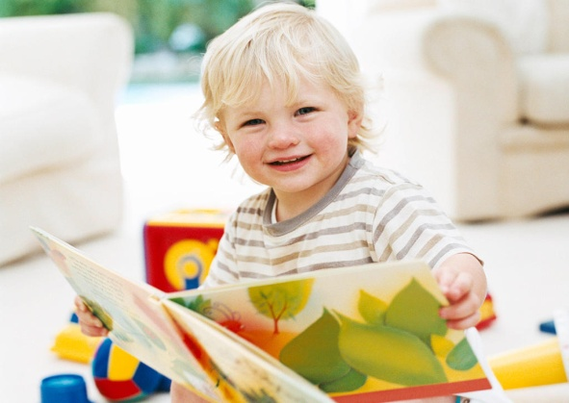
Будьте бдительны к этим проявлениям, не оставляйте их без внимания! Обращайтесь своевременно к специалистам — детскому неврологу, психологу, нейропсихологу, дефектологу, если вы наблюдаете подобное в поведении своего ребенка.

